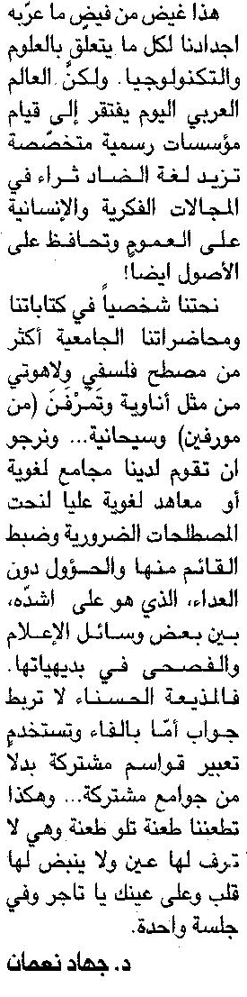 | 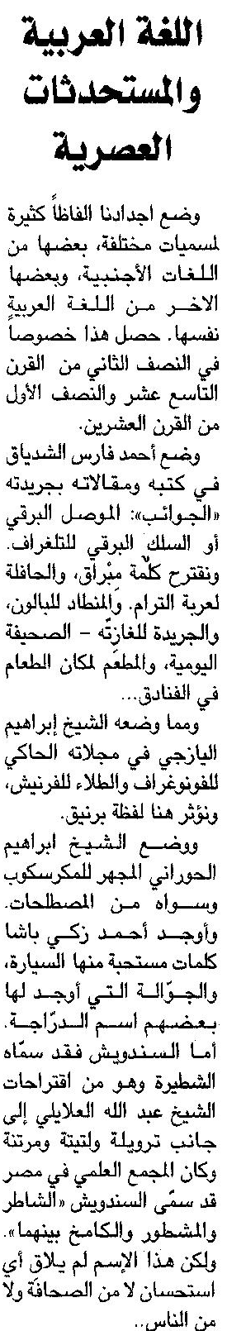

اللواء ـ الثلاثاء 24/2/2015

